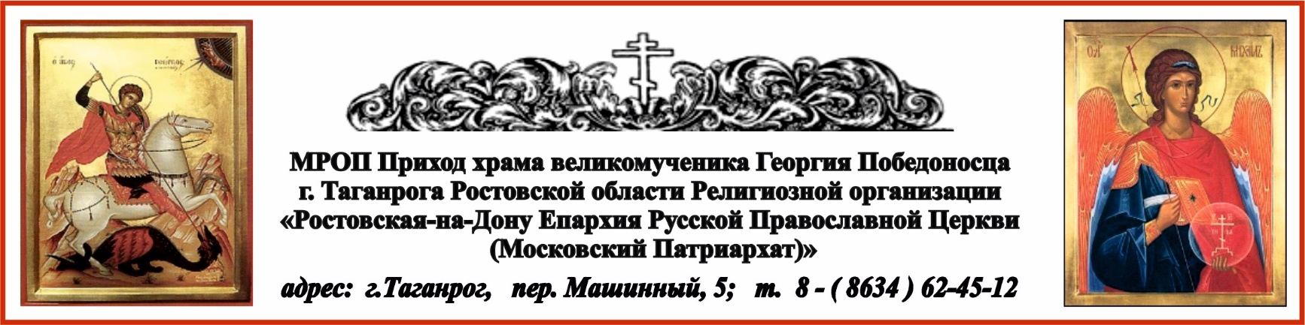

РАСПИСАНИЕ БОГОСЛУЖЕНИЙ НА ИЮЛЬ МЕСЯЦ

3.07. пт. в 17⁰⁰ вечернее богослужение.
4.07. сб. в 8⁰⁰ Литургия. По окончании соборование.

4.07. сб. в 17⁰⁰ вечернее богослужение.
5.07. вс. в 8⁰⁰ Литургия.

6.07. пн. в 17⁰⁰ вечернее богослужение.
7.07. вт. в 8⁰⁰ Литургия. Рождество честного славного Пророка, Предтечи и Крестителя Господня Иоанна.

10.07. пт. в 17⁰⁰ Вечернее богослужение. Молебен с Акафистом прав. Павлу Таганрогскому.
11.07. сб. в 8⁰⁰ Литургия.

11.07. сб. в 17⁰⁰ вечернее богослужение.
12.07. вс. в 8⁰⁰ Литургия. Славных и всехвальных первоверховных апостолов Петра и Павла.

17.07. пт. в 17⁰⁰ вечернее богослужение.
Молебен с акафистом прмц. Елисавете и инокине Варваре.

18.07. сб. в 8⁰⁰ Литургия. Прп. Сергия, игумена Радонежского. Прпмцц. великой княгини Елисаветы и инокини Варвары.

18.07. сб. в 17⁰⁰ вечернее богослужение.
19.07. вс. в 8⁰⁰ Литургия.

21.07. вт. в 13⁰⁰ Молебен в часовне в честь Казанской иконы Божией Матери. Явление иконы Пресвятой Богородицы во граде Казани.

24.07. пт. в 8⁰⁰ Литургия. Равноап. Ольги, вел. княгини Российской. Молебен с акафистом.

24.07. пт. в 17⁰⁰ Вечернее богослужение.
25.07. сб. в 8⁰⁰ Литургия. Иконы Божией Матери именуемой «Троеручица».

25.07. сб. в 17⁰⁰ вечернее богослужение.
26.07. вс. в 8⁰⁰ Литургия. Память святых отцов шести Вселенских Соборов. Собор архангела Гавриила.

28.07. вт. в 9⁰⁰ Молебен с акафистом. Равноап. вел. князя Владимира.

Ежедневно в келии старца Павла совершаются молебны:
по выходным дням в 13⁰⁰, по будням в 12⁰⁰.

По средам совершаются богослужения в часовнях:
в честь иконы Пресвятой Богородицы «Скоропослушница» в 12⁰⁰ – акафист, в 12¹⁵ – молебен;
в честь Казанской иконы Божией Матери в 13⁰⁰ молебен.

